**ACTIVIDADES DESARROLLADAS EN PRACTICAS PRE PROFESIONALES**

**Sprint11**

**Lunes 16 de Junio de 2025**

Integracion Backend-Frontend: CalificacionesEstudiante

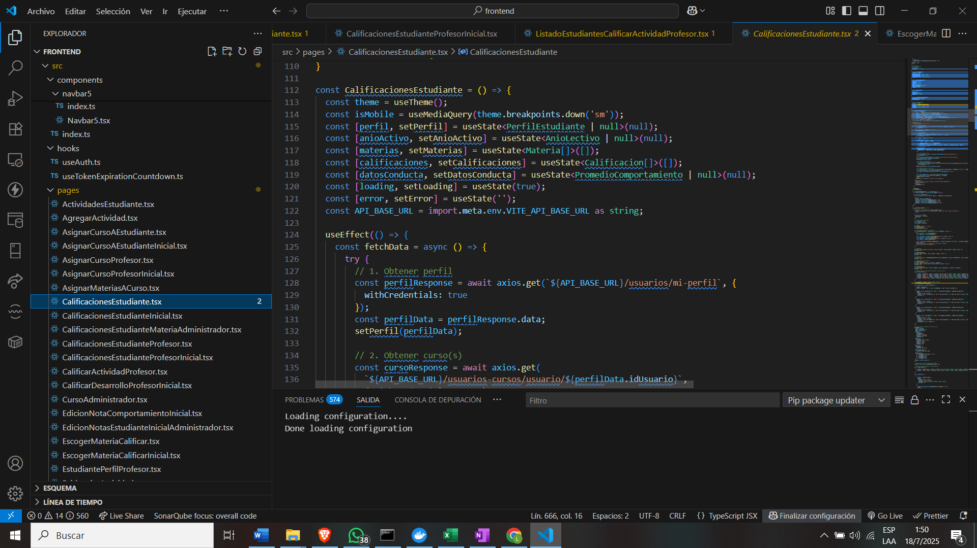

**Martes 17 de Junio de 2025**

Integracion Backend-Frontend: AsignarCursoProfesor

**Miercoles 18 de Junio de 2025**

Integracion Backend-Frontend: dashboard Administrador

**Jueves 19 de Junio de 2025**

Integracion Backend-Frontend ListadoProfesoresAdministrador.tsx

**Viernes 20 de Junio de 2025**

Integracion Backend-Frontend: MisCursosProfesor.tsx

